TPNº2- AntiTransformada Discreta de Fourier

Autor: Pablo D. Folino
Link del repositorio: https://github.com/PabloFolino/MSE_PSF_TP2.git

Enunciado:
Dado el segmento de audio almacenado en el archivo clases/tp2/chapu_noise.npy con Fs=8000, mono de 16b y contaminado con ruido de alta frecuencia: 1) Diseñe un ﬁltro que mitigue el efecto del ruido y permita percibir mejor la señal de interés 2) Filtre con la CIAA utilizando alguna de las técnicas vistas 3) Graﬁque el espectro antes y después del ﬁltro. 4) Reproduzca el audio antes y después del filtro 5) Pegue el link a un .zip comentando los resultados y los criterios utilizados, la plantilla del filtro con capturas de la herramienta de diseño y un video mostrando la CIAA/HW en acción y la reproducción de audio antes y después del filtrado.

Se realiza un programa(noise_folino_v4.py) en donde se lee el archivo de referencia, se gráfica la señal de entrada su espectro, tiene la posibilidad de enviar la misma por la placa de sonido y brinda algunas características. Para visualizar los datos que provienen de la EDU-CIAA, se usa otro programa llamado visualize_v3.py. Por otro lado hay un tercer programa que se graba en la EDU-CIAA(psf.c). Tanto el primer programa como el último programa leen un archivo que modeliza el filtro h(t) con el programa pyFDA.

La señal de entrada posee un ruido de alta frecuencia, pero de frecuencia variable, con lo cual se optó en primer medida en hacer una filtra pasa bajos, con una frecuencia de corte de 2,5KHz(primero), y luego con una fc=3KHz. Con la primer opción se tuvo mejores resultados.

El filtro diseñado con 3KHz es el siguiente:
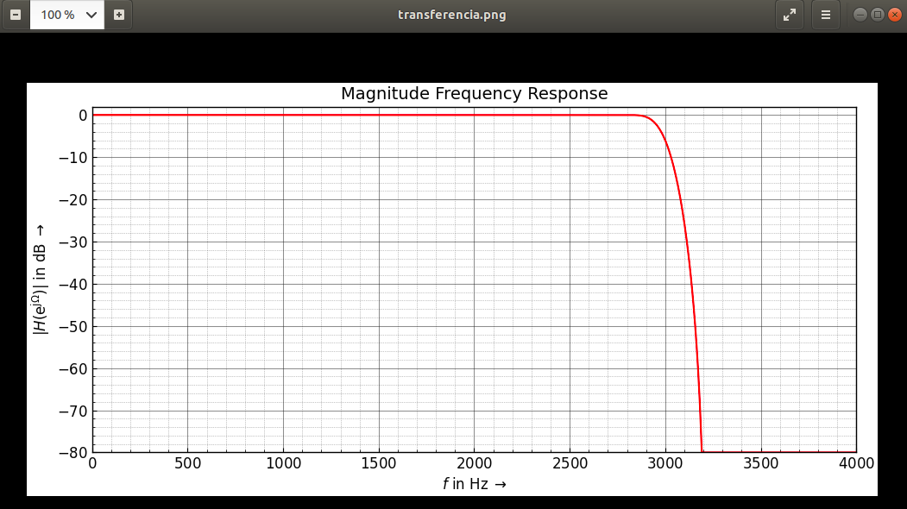
El programa noise_folino_v3.py posee un menú en donde se maneja la transmisión y la transforma y anti transformada en la PC.
En un pcio. se leen los archivos y se verifican distintas informaciones:
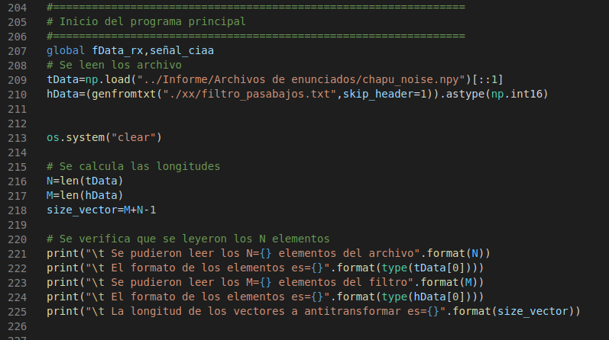
El menú que muestra el programa es el siguiente:

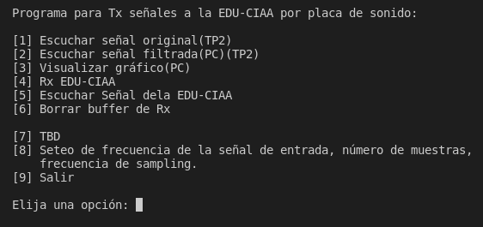

El procesamiento de la señal se realiza en la PC, para tenerlo como referencia se la señal obtenida en la EDU_CIAA, a continuación se muestra parte del código principal:

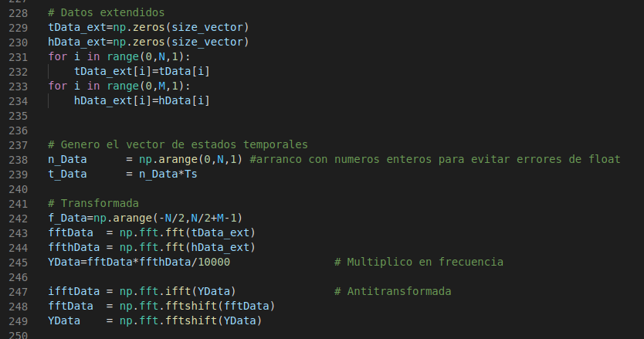
Importante: de pyFDAse exportó el filtro en vez de float, en enteros signados, con lo cual hay un cambio de escala( es algo que me dí cuenta a último momento).

Se grafica en la PC los datos procesados y la señal de entrada:

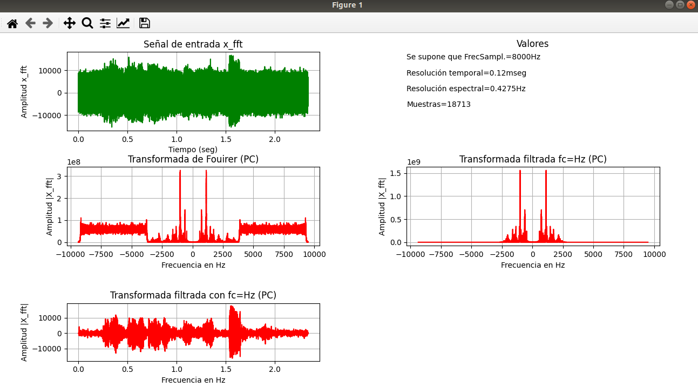

En la EDU-CIAA se programa con el siguiente código, se observa que se envía la frecuencia de corte inferior y superior del filtro(en este caso como es un pasa bajos la fci=0Hz)

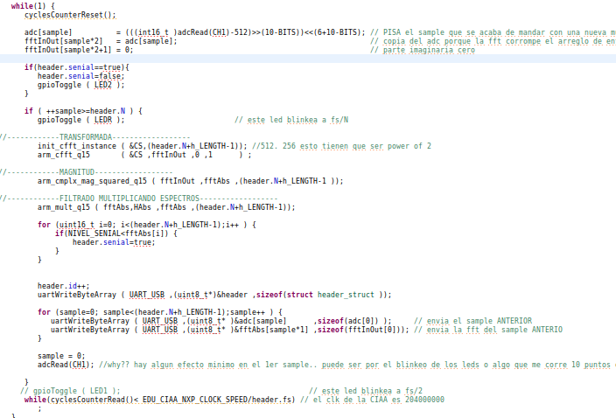
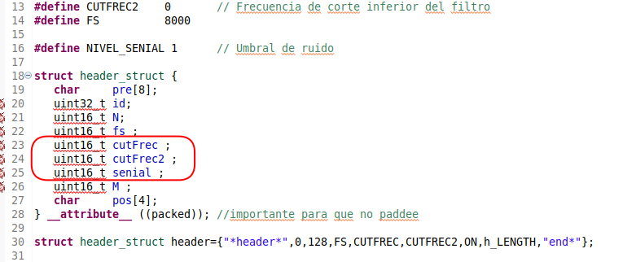

Para visualizar se usa el programa visualize_v3.py el cual se muestra a continuación:
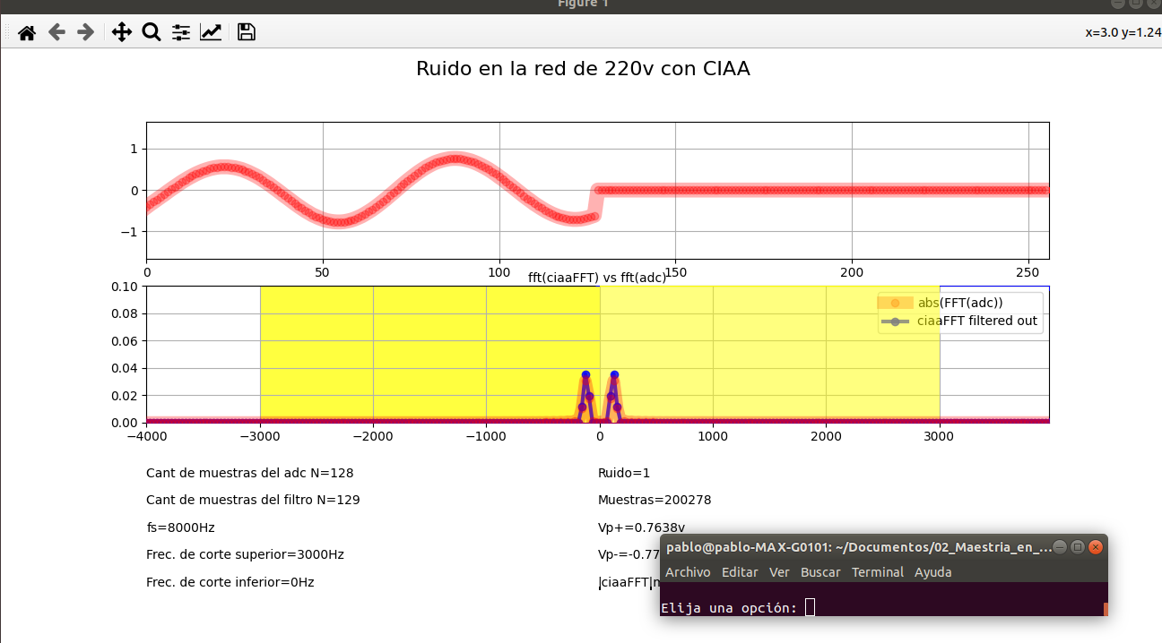

Se observa en la franja amarilla los límites de frecuencia del pasa bajos. Cuando la frecuencia se encuentra dentro del pasabajos, la señal que proviene de la EDU-CIAA filtrada (trazo azul), se observa en la gráfica conjuntamente con la señal no filtrada (trazo rojo).
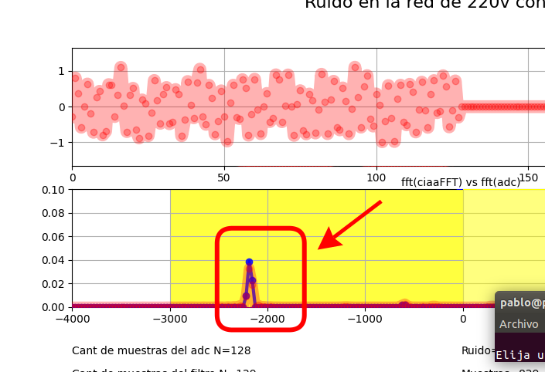

Cuando la señal sale del pasabajos solamente queda la señal no filtrada(trazo rojo).

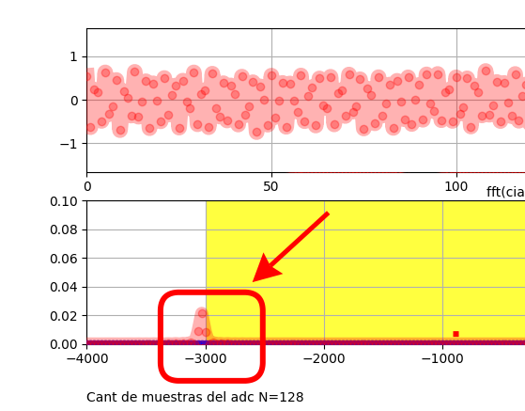
Se adjunta el sonido de la señal con y sin el filtro.

            - Señal sin filtro
            - Señal con filtro(3Khz)

Con un filtro de 2,5Khz se mejora notablemente el audio, aunque queda una señal de ruido de bajo nivel. Para mejorar esto se podría promediar, y luego amplificar.

